اسم ولقب التلميذ..............................................................................................................................قسم:8 أساسي.......... الرقم .................

2011/2012

**فرض تأليفي عدد 3**

**المادة: التربية التكنولوجية**

الأســتاذ: : محمد المسعودي

المدرسة الإعدادية بالرقبة

الضارب: 1

التوقيت: 60 دق

العدد المسند:

المنتج׃ بكرة رفع العلم

عملا موفقا

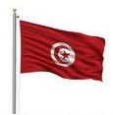

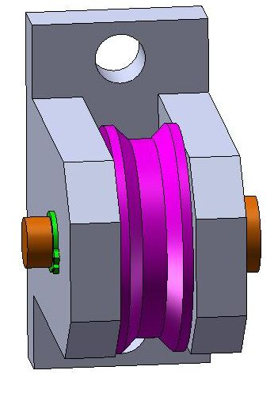

توضع هذه البكرة في أعلى عمود العلم لتسهيل رفعه.



$$2012\frac{25}{05}$$

**المدرسة الإعدادية الرقبة تطاوين**

**4**

**3**

**1**

**1**

**1**

**1**

**1**

**2**

**3**

**4**

**1**

**2**

**ركــــــــــــا ب**

**عجــــــــــــــلة**

**حلقـــة إحكــام**

**محـــــــــــــور**

**رقم**

**عـدد**

**التّسميــــــــــــــــــــة**

**المـــــــــــــــادّة**

**الملاحظـــــــــــــــــات**

**السلم׃ 1׃1**

**الفولاذ**

**البلاستيك**

**الفولاذ**

**الاينوكس**

**الاسم׃**

**تلاميذ الثامنة أساسي**

**بكرة رفع العلم**



$$A4$$

**فولاذ**

**فولاذ**

**فولاذ**

**ركاب**

1. قراءة الرسم الشامل׃

**عند الإجابة׃ يجب الاعتماد على الرسم الشامل صفحة 4/1**



1. ما هي الحاجة لهذا المنتج ؟

**0.5**/....

**0.5**/....

**0.5**/....

**0.5**/....

**0.5**/....

**0.5**/....

**0.5**/....

**0.5**/....

**0.5**/....

**0.5**/....

**0.5**/....

**0.5**/....

**0.5**/....

**0.5**/....

.................................................................................................................................

1. كم عدد قطع المنتج ؟................................................
2. ما هو اسم القطعة رقم (3) ؟ ..........................................................
3. ما هي الطريقة التي رُسم بها المنتج ؟

.............................................................................................................................

1. ما هي المادة التي صُنعت منها حلقة الإحكام ؟ ............................................................
2. أحط الإجابة الصحيحة. ما هو نوع البلاستيك المناسب لصنع العجلة (2)׃

**اللّدائن الحرارية - اللّدائن المتصلّدة - المواد الرغويّة**

1. ما هو نوع الرّسم الذي رسم به المنتج ؟

.............................................................................................................................

1. متى رسم المنتج ؟ ...........................................................................
2. من رسم المنتج؟ ..................................................................
3. ما هو المقاس الذي رُسم عليه المنتج ؟.................................................................................
4. ما هي الحركة التي تقوم بها القطعة رقم (2) ؟ ................................................................
5. ما هي القطعة التي تمنع تنقل المحور (3) داخل الركاب(1) ؟ ........................................
6. على ما تدّل الخطوط الرقيقة المتقطعة؟ .............................................................................
7. على ما تدّل الخطوط السميكة المستمرة ؟ .........................................................................

الرسم التعريفي

**0.5**/....

1. لون الوجه الأمامي للقطعة حسب اتجاه نظر المشاهد (السهم) في الرسم رقم (1).

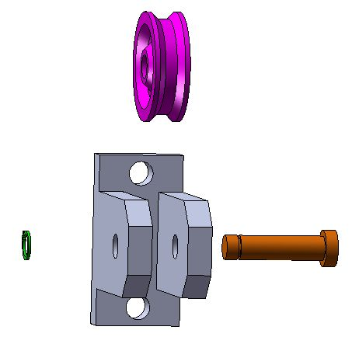

support.tif

الرسم رقم (1)

اتجاه نظر المشاهد

1. اتمم رسم المساقط في الرسم التالي معتمدا على الرسم الثلاثي الأبعاد للقطعة (الرسم رقم (1)).

**6**/....



1. لون الوجه الأمامي للقطعة حسب اتجاه نظر المشاهد (السهم) في الرسم رقم (2).

**0.5**/....

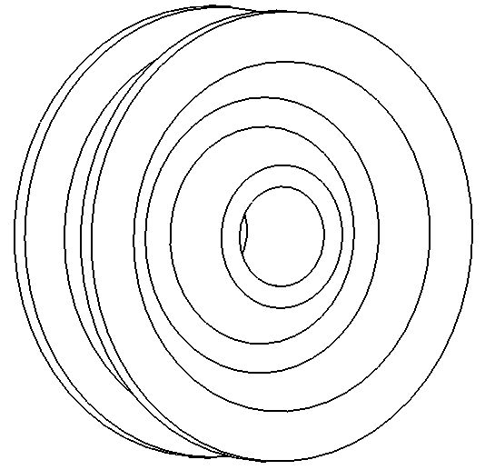

اتجاه نظر المشاهد

الرسم رقم (2)

1. اتمم رسم المسقط اليميني في الرسم التالي معتمدا على الرسم الثلاثي الأبعاد للقطعة) الرسم رقم (2)(.

**3.5**/....



1. الترقيم

**2.5**/....

1. اتمم ترقيم المحور (3)

